Petek: 10.4.2020 | 6.a | Programska in absolutna glasba

Cilj: - Poznam značilnosti programske in absolutne glasbe.
- Poslušam programsko skladbo in jo ilustriram.
- Razlikujem med programsko in absolutno glasbo.
- Pojem pesem: Slovenija, od kod lepote tvoje, naredim analizo pesmi.

Skladatelji v programskih skladbah pogosto slikajo različne prizore iz narave, človeške značaje in razpoloženja. Taka glasba je ustvarjena na temeljih zunajglasbenega programa, kjer skladatelj motiv dobiva iz vsakdanjega življenja, svoje notranjosti ali likovne umetnine in program lahko tudi z besedami zapiše. Že iz naslova sklepamo, kaj bo skladatelj opisoval.

Absolutna glasba je glasba, kjer ne poznamo vsebine. Iz naslova skladbe izvemo samo glasbeno obliko in tempo, na primer: Koncert za klavir in orkester, Simfonija št.5, Sonata v G-duru…

- Poslušaj najbolj priljubljeno programsko skladbo češkega skladatelja Bedricha Smetane z naslovom Vltava, posnetek št.70 na CD – ju .
Namig: Vltava je reka, ki teče skozi češko glavno mesto.

- Poslušaj absolutno skladbo W.A. Mozarta: Koncert za klavir in orkester v C-duru. https://www.youtube.com/watch?v=df-eLzao63I

- Primerjaj naslova programske in absolutne skladbe.
- Ob poslušanju Vltave nariši ilustracijo te skladbe v DZ str.143 ali na list.

Na str.62 v DZ imaš napisan program skladbe Vltava, ta naj te vodi pri ilustraciji.
Prav tako si pomagaj s slikami in časovnim potekom skladbe na str. 63 in 64.

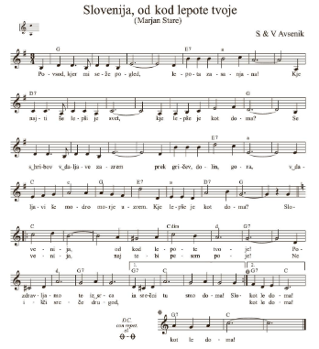
https://www.youtube.com/watch?v=zq-XXVWYxYQ
Pesmarica str. 125. Zapoj že znano pesem. Lahko jo zaigraš na instrument, če hodiš v glasbeno šolo.

Kako vem, če sem uspešen-na?
- V celoti razumem in brez težav izpolnim dana navodila.
- Uspem rešiti dane naloge.
- Ponovim pesem Slovenija, od kod lepote svoje.
- Opravim analizo pesmi.

Ilustracijo skladbe Vltava in analizo pesmi Slovenija, od kod lepote tvoje ali pa svojo izvedbo pesmi pošlji:
metka.zagorsek1@os-dornava.si

